Қазақ тілі мен әдебиет пәнінен
қысқа мерзімді жоспар

Ұзақ мерзімді жоспардың тарауы:  Музыка.  Қазақтың киелі домбырасы. |  | Мектеп: Ақмола облысы  Жарқайың ауданы ,  «Гастелло орта мектебі» ММ
Күні: 02. 06 .2017ж |  | Мұғалімнің аты-жөні: Мадярова Динара Тасбулатовна
Сынып: 7 «Б» |  | Қатысқандар:12 | Қатыспағандар: 0
Сабақтың тақырыбы |  | І. Жансүгіров «Күйші» | поэмасы.
Оқу мақсаты |  | 7. Т4. Повестердің және лирикалық поэзиялық шығармалардан үзінді тыңдау, тақырыбы мен идеясын талдау.  7. А5. Диологке қатысушылар коммуникативтік жағдаяттың талаптарына сай «сөйлеуші -тыңдаушы» позицияларын еркін ауыстыру.
Ойлау дағдыларының деңгейі |  | Білу, түсіну және қолдану
Сабақтың мақсаты |  | Барлық оқушылар жасай алады:  Тыңдалған мәтін бойынша сұрақтарға  жауап бере алады.  Оқушылардың көбі жасай алады:  Диологке қатысады; мұғалімнің көмегімен негізгі ойды анықтай алады.  Оқушылардың кейбірі жасай алады:  поэманың тақырыбы мен идеясын талдайды
Бағалау критерийі |  | Білім алушы :  - Диаграмма құрастырады.  - Домбыраның құрылысын таба алады.  - Сұраққа жауап береді.  - Мәтіннен маңызды ақпаратты табады.  - «Сөйлеуші –тыңдаушы» позицияларын еркін ауыстырады
Тілдік мақсаттар |  | Тіл, қарым-қатынас, пікірлесу, ой бөлісу.  Сабақта диологққа түсу үшін пайдалынатын тіл:  - Күйші, жан-жануар, табиғат, ақ орда, домбыраны дүрілдетіп.
Құндылықтарға баулу |  | Ұлттық өнерді құрметтейді,патриоттық сезімін оятады, танымдылыққа баулиды.
Пәнаралық байланыс |  | Музыка, тарих
Тақырып бойынша алдыңғы білім |  | Жюль Берн. Әлемді сексен күн ішінде шарлау романы/
Сабақ барысы
Сабақтың  жоспарланған  кезеңдері | Сабақтағы жоспарланған жаттығу түрлері |  |  | Ресурстар
Сабақтың басы  2 мин  5 мин  2 мин  1 мин 29 сек | «Ыстық лебіз» стратегиясы.  Шеңберге жиналып , бір – біріне жылы лебіз, тілек айту  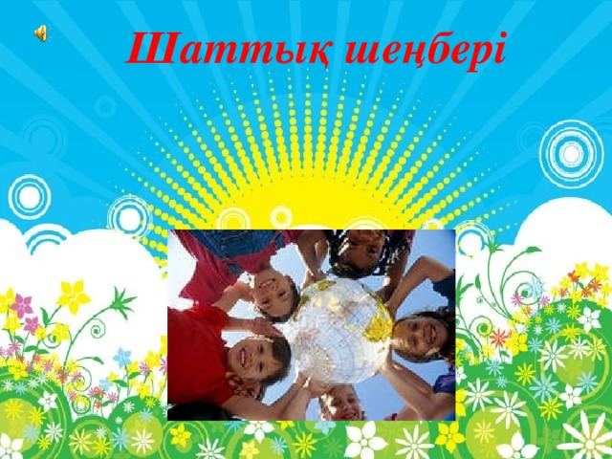  Сынып суреттер арқылы 2 топқа бөлінеді.  «Домбыра» және "Қобыздың" суреттерін таратамын.  Балалар әр тапсырмадан кейін «Бағдаршам» әдісі бойынша өз- өздеріңізді бағалайсыздар.    Жасыл –түсіндім. Сары- орташа түсіндім.  Қызыл- түсінбедім.  Тақырып бойынша алдыңғы білім:  «Жылжымалы микрафон» әдісін пайдаланып өткен сабаққа шолу жасаймыз./Жюль Берн.  Әлемді сексен күн ішінде шарлау романы/  1. Филеас Фогг деген кім:  2. Ол қандай клубтың мүшесі?  3. Фогг мырза әлемді кіммен шарлауға шығады?  1. „Миға шабуыл“ стратегиясы  Күйшілердің портретін көрсету арқылы ой шақыру.  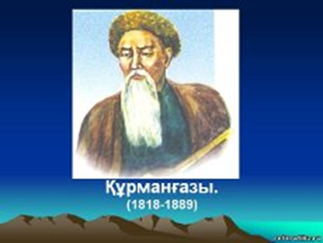  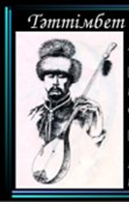  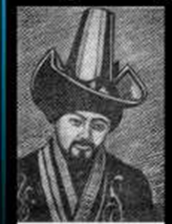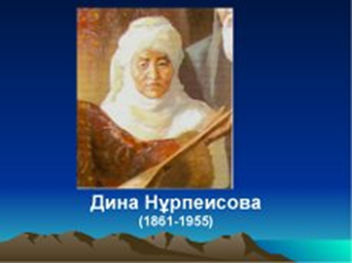  Дәулеткерей  -Тағы қандай күйшілерді білесіңдер?  Ал балалар енді мұқият мына әуенді тыңдайық.  - Тыңдап отырғандарың қандай әуен?  -Күйді кім орындайды?  -Күйді қандай аспаптармен ойнайды? |  |  | суреттер  1 мин 29 сек.  aza_K_jler_rman_azy_-_A_sa_ki_k_kaz_dombira_(xMusic.me).mp3
Сабақтың ортасы  5 мин  2 мин  41 сек  1 мин 20 сек  14 мин  2 мин  5 мин | 1-Тапсырма. ТЖ. «Дара құты» диаграммасын жасау. Топтық жұмыс әр топ жеке диаграмма жасайды.  қасиетті  киелі  Екі ішекті  Домбыра  Қазақ халқының  аспабы  күй  Музыкалық  аспап  2- тапсырма. ӨЖ. Оқушыларға қима қағазда жазылған сөздерді беремін. Домбыраның суретіне сөздерді жабыстыру арқылы құрылысын анықтайды.  Керекті сөздер: басы, құлағы, пернелері, сабы, шектері, ауызы, кеуде тиегі, түп.  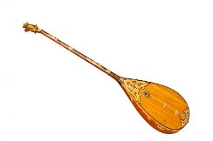  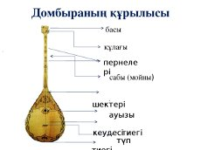  К.б.  -кластер жасай алады.  - домбыраның құрлысын анықтай алады.  Сергіту сәті: «Домбыра». Сабақ тақырыбына сай.  Оқушылар біз бүгін Ілияс Жансүгіровтың «Күйші»поэмасының үзіндісімен таңысамыз.  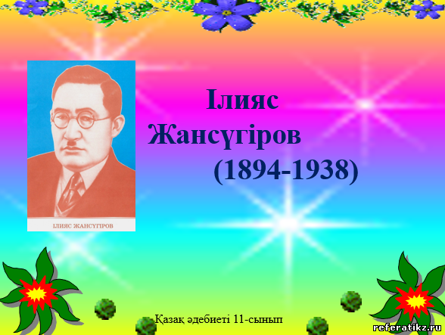  3-тапсырма: (ӨЖ,ЖЖ,ТЖ ) «Ойлаң, жұптас, бөліс» стратегиясы.  Поэманы 2 рет мұқият тыңдатып, поэманың мазмұнын, идеясын ашамын.  (ӨЖ)1.Мәтін бойынша сұрақтарға жауап береді.  (ТЖ)2. Жауаптарын топта талқылайды.  (ҰЖ)3. Ортаға салады.  1-топ:  «Күйші» поэмасынан үзінді  Қамаудың хан ауылы қыр жағында,  Аңқытып ақ орданың бір жағында.  Күйші отыр домбыраны дүрілдетіп,  Құмар қып тартқан күйдің ырғағына.  Буынсыз он саусағы күй қағуға,  Көңіліне тыңдағанның от жағуға.  Бал тамған бармағынан домбырашы  Жан терге түсіп отыр мынау дуда.  Күйшінің қошаметке көңілі тасып,  Бес бармақ маймаң қақты перне басып...  Жетекші сұрақтар арқылы поэманың идеясын ашу  -Күйші қайда отыр?.  (Күйші хан ауылының ақ ордасында отыр. )  -Күйші не істеп отыр?  Күйші күй ойнап отыр.  - Күйшінің көңіл күйі қандай?( күйшінің қошеметке көңілі тасып , домбырасын тартып отыр.)  2-топ :  Толқынтып тоқсан күйді дүрілдетті,  Көңілді бірде шымшып, бірде қасып.  Екі ішек жүрек жарып көңіл ашып,  Бірде ойнақ, бірде баяу сыбырласып,  Зарлы күй, ащы күйдің, тәтті күйдің-  Бәрін де лақылдатып төгіп шашып.  Күңіренген бір мұңды күй даланы алды,  Табиғат тып-тыныш бола қалды.  Қырдағы қоян, құлан құлақ тігіп,  Қамыстан жолбарыс та ыңыранды  Жетекші сұрақтар арқылы поэманың идеясын ашу  - Күйші домбырасымен қандай күйлерді орындады.? ( Зарлы күй, ащы күй , тәтті күй)  - Күйші мұнды күй тартқанда табиғат қандай күйге кешті? (тып-тыныш бола қалды, қоян, құлан , жолбарыс құлағын тікті. )  -Күйші күйде нені суреттеп тұр?  (ТЖ) 4-тапсырма:Оқушылар «Қарым-қатыныс аймағы» әдісі бойынша берілген мәтіннен ең маңыздысын ортаға жазып, маңызды емесін шеттеріне толтырасыңдар. Әр топ өз мәтіні бойынша жұмыс жасайды.  1 топ 2 топ  К.б  .-Сұрақтарға жауап бере алады.  - мәтіннен ең маңызды ақпаратты таба алады.  5-тапсырма: (ЖЖ). « Сократ стиліндегі әңгіме» . Екі шеңбер бірінің ішінде бірі. «Ішкі шеңберде» тұрған оқушылар тақырыпқа қатысты сұрақ қояды, ал «сыртқы шеңбер» сұраққа жауап береді.Кейін өзара рөлдерімен ауысады.  1.Күйші қайда отыр?  2.Күйші не орындап отыр?  3.Күйші күйді қандай аспапта орындады?  4. Күйді кім тыңдады?  5.Жұрт күйді қалай тыңдады?  6. Күші күйді орындағанда көніл күйі қандай болды?.  7. Күйші қандай күйлер орындады?  8.Мұнды күй тартқанда табиғат қандай күйге кешті?  9. Күйші күйді қалай орындады?  10. Күйші нені суреттеді?  К.б.  - диологке түсе алады.  -«Сөйлеуші –тыңдаушы» позицияларын еркін ауыстыра алады.  Балалар күйші поэмасының мазмұнын аштық негізгі идеясын таптық. |  |  | Постер  Сурет, парақша-  лар        41 сек  Домбра (1).mp4  портрет  Ильяс Жансугуров ( поэма 'Кюйши' ).mp4  1 мин 20 сек                  
Сабақтың соңы  3 мин | (ӨЖ\ЖЖ\ТЖ). «Синквейн» әдісі. Бес жолды өлең  1 топ :  1.Зат есім: Күйші  2.Сын есім: өнерлі, шебер  3.Етістік: ойнайды, шертеді, орындайды.  4.Сөйлем. Құрманғазы талантты күйші.  5. Синоним.Домбырашы.  2 топ :  1.Зат есім: Домбыра  2.Сын есім : киелі, қасиетті  3.Етістік: сыңғырлайды, күмбірлейді, шертеді  4.Сөйлем. Домбыра қазақтың қасиетті аспабы.  5. Синоним. Аспап.
Рефлексия  2 мин | Табыс жолы:  Досыма үйрете аламын  ______________________________  Түсінемін және қолдана аламын  __________________________  Түсінемін  ________________________________  Білемін  _______________________________________  Білмеймін  Әр оқушы сабақта алған әсерін стикерге жазып табыс жолына жапсырады . . |  |  | стикер
Өзін-өзі бағалау | Өзін-өзі бағалау  1-топ  2 -топ  13 бал- 5  10 бал -4  7 бал -3  Үй тапсырмасы : Поэманың мазмұнын айту.
  Аты-жөні | «.Дара құты»  диаграммасы | Домбыраның суретін беріп, құрылысын анықтау | Сұрақ  қа жауап беру | Ең маңызды  сын табу | бал
   | 5 | 5 | 5 | 5 | 20
  Аты-жөні | «.Дара құты»  диаграммасы | Домбыраның суретін беріп, құрылысын анықтау | Сұраққа жауап беру | . Ең маңызды-  сын табу | бал
   | 5 | 5 | 5 | 5 | 20
Бағалау критеииі | Тапсырмалар | Дескриптор | бал
1.Диаграмма құрастырады. | 1-Тапсырма.. | -кластер жасай алады.
2. Домбыраның құрылысын табады. | 2- тапсырма. | . - домбыраның құрлысын анықтай алады.
3.Сұраққа жауап береді. . | 3-тапсырма. | - диологке түсе алады.
4. Мәтіннен маңызды ақпаратты табыды. | 4 тапсырма | -мәтіннен ең маңызды ақпаратты таба алады.
5. «Сөйлеуші –тыңдаушы » позицияларын еркін ауыстырады. | 5тапсырма. | -«Сөйлеуші –тыңдаушы» позицияларын еркін ауыстыра алады.

